**PRÁCTICAS DEL LENGUAJE**

**MIÉRCOLES 12/08**

**ESTA CLASE SERÁ TRABAJADA EN ZOOM**

1. Recordamos lo visto en la clase de ayer:

**En las palabras graves la sílaba tónica es la penúltima. Llevan tilde cuando NO terminan en N, S o VOCAL.**

[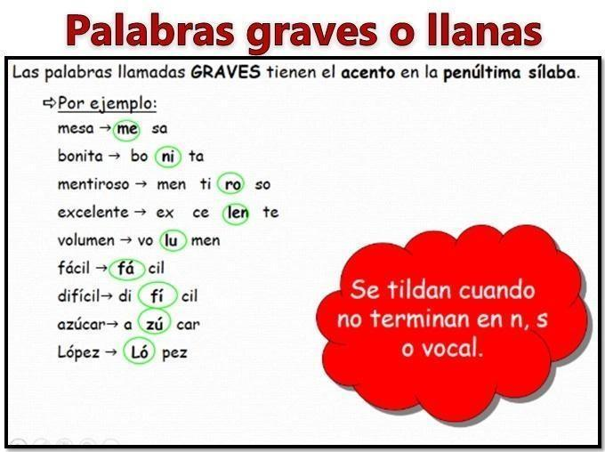](https://www.google.com.ar/url?sa=i&url=https://brainly.lat/tarea/2642900&psig=AOvVaw0erMCHs0b10jyHwlkXYffz&ust=1596393584772000&source=images&cd=vfe&ved=0CAIQjRxqFwoTCJDg79rT-uoCFQAAAAAdAAAAABAD)

**LA PENÚLTIMA SÍLABA ES LA SEGUNDA SÍLABA DE LA PALABRA CONTANDO DESDE ATRÁS.**

Observamos nuevamente el video [INGRESANDO ACÁ.](https://www.youtube.com/watch?v=oWt8TZ0OQIk)

1. Corregimos las palabras graves que debían extraer del cuento “Sólo por un día” en la actividad de ayer.
2. Separamos en sílabas, encerramos la sílaba tónica y luego, subrayamos las palabras graves.

ESTUDIAR- CARAMELO- BRÚJULA- AZUL- PESO- CÉSPED- FENÓMENO- SUAVIDAD

1. Las siguientes palabras son todas graves. Colocá tilde cuando corresponda.

Examen- vida- debil- varios- condor- inesperado- automovil- álbum

Ciencias Naturales

**LA OXIDACIÓN**

**REALIZAREMOS JUNTOS LA TAREA POR ZOOM ¡LOS ESPERO!**

- Leemos la página 333 del manual.

- Luego respondemos las siguientes preguntas:

1. ¿Qué cambio químico produce el oxígeno?
2. ¿Cuál es el producto que se obtiene de la interacción entre el oxígeno y algunas sustancias?
3. ¿Cuáles son los otros reactivos con gran poder oxidante?

**MATEMÁTICA - MIÉRCOLES 12/8**

**1. Observamos juntos el siguiente video:**

[**FRACCIÓN DE UNA CANTIDAD**](https://www.youtube.com/watch?v=Vt0i9Hsye8w)

**2. Realizamos los siguientes ejercicios de la página 422 del libro.**

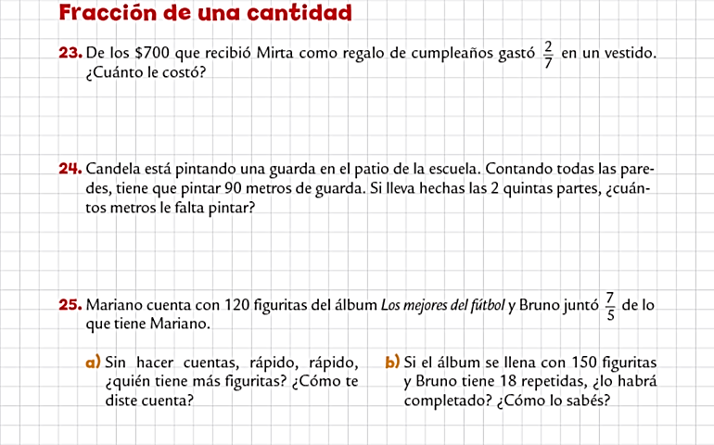

**3. Observamos y conversamos sobre cómo calcular la fracción de una cantidad con lo representado en la página 428 del libro.**

